采购需求

一、项目概况
深圳市新质生产力赋能平台（以下简称“平台 ”）旨在通过整合 全球领先工业软件技术、产学研创新资源与产业生态网络，构建“技 术供给—场景应用—生态协同 ”的全周期赋能体系。平台作为对外展 示的核心窗 口，需构建集成研发支持、工程支持、智能制造解决方案、 专业人才培训体系、创新孵化赋能机制以及全面的数字化转型咨询服 务的一站式数字化赋能体系，打造集科技感、互动性、专业性于一体 的展示空间，让平台成为推动深圳和大湾区新质生产力发展的战略支 撑者、创新赋能者、生态构建者。本项目通过公开招标，拟征集一家 专业的策划公司对平台进行内容深化服务。

二、技术标准与要求
（一）总体要求
中标人基于采购人提供的项目需求说明、项目预算，完成展厅内 容的深化设计与拍摄、布置工作。具体包括但不限于：
1.所有功能分区内容上的整体和局部设计。
2.实物（包括但不限于文字造型、图文版面、墙面标识及装饰、 墙面局部造型、场景搭建、模型搭建、艺术造型设计与制作、木艺包 布、亚克力、金属等）的设计、制作、采购、布置安装要求。
(1)实物的平面制作和安装，应使用高精度可移喷绘、PVC 板、
防水无纺布、高质量油画布、铝板等易清洁、防水、使用寿命长并易

于更换的材料，做到收口平整、不起泡、无色差，安装方便、更新便 利。
(2)每一个展示空间在实施前应向采购人提供排版文件，并附局 部采样，经采购人确认后方可实施。
①实物表面平整，字体、图片清晰，安装方式合理。
②文字格式正确，科学性定义准确。
③实物版面大小、色彩应符合设计要求，肉眼观看舒适。
④实物版面与展厅展示内容风格统一。
⑤实物安装高度应符合人体工学，适合各身高人士观看。 3.多媒体展项视频拍摄与制作要求。
（1）拍摄内容要求：视频的文稿撰写、摄制编辑、配音配乐、 字幕制作、外文翻译与配音等由中标人负责，必须文字精练，过渡自 然，突出以精彩的画面传递给受众更多的信息。全片要求色彩简洁明 快，节奏清晰，富有活力，片中适当穿插虚拟画面，以强烈的视觉冲 击力和吸引力展示平台情况。
(2)视频质量及规格要求：①拍摄素材时需使用专业的影视级摄 像机拍摄。拍摄视频成像不低于 4K 画质，根据实际投播情况进行相 应的调节画质。②通过专业的创意和策划，利用摄影摄像、虚拟机理 动画、航拍、影视特效、音效、场景等手段，达到展示平台的效果。 视频表现手法宜采用实景拍摄、三维动画合成、行文解说的手法来进 行表现。

（3）视频时长要求：宣传片时长：3～5 分钟；其他短片：1 分 钟以内。
（4）后期制作要求：所拍摄的素材后期需进行专业校色，素材 应支持使用航拍、光影、延时等后期制作手法并且中标人后期需要将 整个制作过程中使用的素材交予采购人。
4.实施方案要求：
(1)资源综合利用，根据国家需要、技术可行和经济合理的原则， 因地制宜，充分考虑资源综合利用，确保在实际使用过程中的可行性 及后期经济适用性。
(2)根据国家有关规定和项目性质、要求，合理确定设计标准， 做到先进、适应、可靠，注重美观，具有特色。
(3)节约能源与环境保护。符合国家规定的节能、环保设计标准 与要求，节约用地，符合本地生产、生活的实际。
(4)严格遵守国家相关强制性条文及规范标准。
(5)经济安全适应。设计标准科学，平面布局合理，各项功能完 备，结构技术可靠，做到安全可靠、经济适用，提高利用率，满足使 用要求。
(6)绿色节能环保。应充分考虑节能技术的应用，应用节能型新 材料、新技术、新工艺，做到绿色环保节能，要与周边环境同步协调。
5.项目管理要求

(1)实施团队要求：中标人为本项目提供专业团队，配备具有符 合项目要求相应专业的设计负责人、施工负责人及其他相关专业技术 人员等。
(2)项目管理要求：中标人具有严格的项目管理机制。
（二）服务清单
附表 1-1 展厅内容深化设计服务清单
序号 | 类别 | 项目名称 | 项目特征描述 | 单位 | 数量 | 备注
一、时代背景区
1 | 视 频 制作 | 平台宣传 片 | 1.宣传片制作核心内容：新质生产力的概念与内涵 ；各级政府相关部署行动 ；龙岗区城投集团新质生产力业务介绍 ；平台 的建设背景和使命。要突出平台研发支持、 工程支持、智能制造解决方案、专业人才 培训体系、创新孵化赋能机制以及全面的 数字化转型咨询服务的功能。  2.时长：200秒  3.展示形式： 中英文字幕，强化科技感。 影片要做到概念可视化、路径具象化、愿 景场景化。视频采用 4K 高清分辨率、HDR 色彩增强，也可加入 CG 视频特效等技术进 行制作，增强画面感染力。输出帧数：25帧/秒；格式：QT无损输出、MPEG、AVI等多种流行播放格式输出选择；后期合成输出成片；符合技术要求，满足建设单位使用要求；系统调试；图片包装+素材制作+后期剪辑、三维建模、特效渲染制作方式制作 。  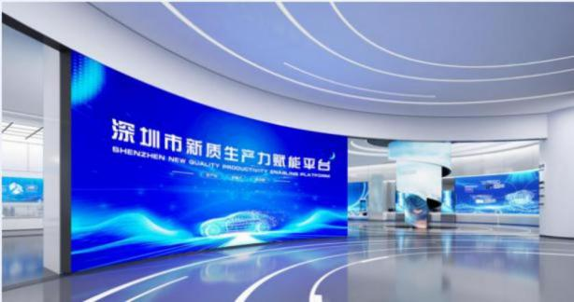 | 秒 | 200
二、赋能企业区
1 | 异形灯箱 | 异形灯箱 动态画面 内容设计 | 1.展示内容：利用异形灯箱的螺旋造型结构，设计动态光影与几何图形交织的视觉 ，设计企业LOGO画面围绕灯箱，体现平台对企业的赋能作用。  2.展现形式： 画面内容结合 LED 灯带的动态光效，强化平台对企业的赋能以及平台的科技感与未来感。设计样式，不需制作。  3.制作要求： 图像清晰、色彩鲜明，高分 辨率、亮度、对比度，确保不同光线条件 下内容清晰可见，画面可持久展示。  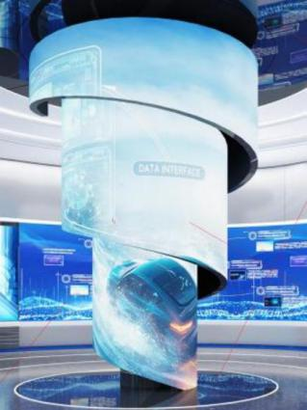 | 项 | 1
2 | 视 频 制作 | 宣传片设计制作 | 1.宣传片制作核心内容：甲方指定企业宣传片拍摄制作或甲方提供的重点企业宣传片播放。  2.时长：120秒  3.展示形式： 中英文字幕，强化科技感。 视频采用 4K 高清分辨率、HDR 色彩增强，也可加入 CG 视频特效等技术进 行制作，增强画面感染力。输出帧数：25帧/秒；格式：QT无损输出、MPEG、AVI等多种流行播放格式输出选择；后期合成输出成片；符合技术要求，满足建设单位使用要求；系统调试；图片包装+素材制作+后期剪辑、三维建模、特效渲染制作方式制作 。  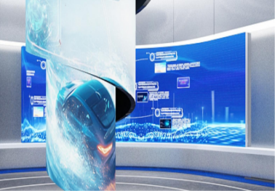 | 秒 | 120

3 |  | 交互 程序 设计 |  | 程序设计 |  |  | 1.交互程序设计要求：操控三块电子显示 屏，能实现三屏共享，也能实现三屏独立 播放视频。  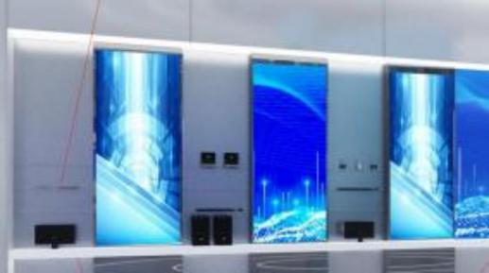 |  | 项 |  | 1
4 |  | 动画制作 |  | 动画制作 |  |  | 1.内容：企业宣传片包装或编辑  2.制作要求： 图像清晰、色彩鲜明，高分 辨率、亮度、对比度，确保不同光线条件 下内容清晰可见，画面可持久展示。  3.时长：30秒 |  | 秒 |  | 30
5 |  | 视觉 设计 |  | 区域墙面 内容 、造 型设计 |  |  | 1.展示内容：文字或图案造型，突出企业 赋能区的功能定位与主题。  2.展示形式：需个性化设计，确保排版美 观，内容与主题吻合。  3.材质要求：选用符合标准的亚克力、金属等效材料，确保质感光泽，文字确保清晰耐久，提供良好视觉体验。  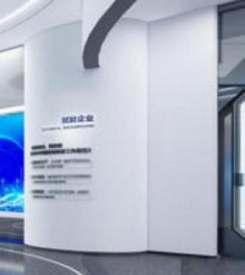 |  | 项 |  | 1
三、技术探索区
1 |  | 视频 制作 |  | 宣传片设 计制作 |  |  | 1.宣传片制作核心内容：平台对企业的赋 能。例如平台为不同规模企业提供数字化 转型服务支持，为服务企业带来成本降低、 效率提升、能力增强、经营合规等功效。  2.时长：30秒。  3.展示形式：中英文字幕。视频采用 4K 高清分辨率、HDR色彩增强，也可加入 CG 视频特效等技术进行制作，增强画面感染力。输出帧数：25帧/秒；格式：QT无损输出、MPEG、AVI等多种流行播放格式输出选择；后期合成输出成片；符合技术要求，满足建设单位使用要求；系统调试；图片包装+素材制作+后期剪辑、三维建模、特效渲染制作方式制作 。  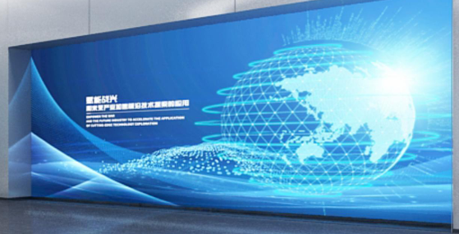 |  | 秒 |  | 30
2 |  | 灯箱 |  | 区域灯箱 画面内容 设计 |  |  | 1.展现内容：展现龙岗企业最新技术，并 串联成技术基因链，体现技术突破、技术 成果等内容。  2.展现形式：图文展示，设计样式，不需制作。  3.设计要求： 图像清晰、色彩鲜明，高分 辨率、亮度、对比度，确保不同光线条件 下内容清晰可见，画面可持久展示。  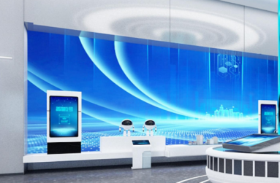 |  | 项 |  | 1
3 |  | 画面 设计 |  | 区域画面设计 |  |  | 1.展示内容：两处竖屏甲方指定产品影片，设计符合尺寸的影片贴片。  2.展现形式：视频。  3.个数：8个  4.时长：200秒  5.制作要求： 播放甲方指定产品影片。  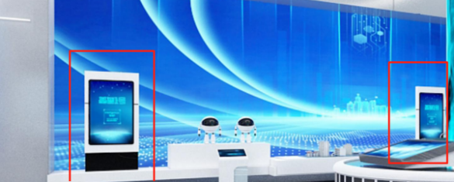 |  | 秒 |  | 200
4 |  | 软件程序设计 |  | 软件程序设计 |  |  | 1.展示内容：设计触摸中控软件，主要展现技术探索区产品的相关影片。  2.展现形式：程序设计。  3.个数：1个  5.制作要求： |  | 项 |  | 1
5 |  | 灯箱 |  | 圆柱形灯 箱动态画 面 内容设 计 |  |  | 1.展示内容：沙漏式可视化，展示技术攻关的紧迫性。  2.展现形式： 画面内容结合 LED 灯带的动 态光效，加强 “卡脖子 ”带来的紧迫感。设计样式，不需制作。  3.设计要求：通过视觉冲击展示技术突破 的紧迫性。  4.制作要求： 图像清晰、色彩鲜明，高分 辨率、亮度、对比度，确保不同光线条件 下内容清晰可见，画面可持久展示。   |  | 项 |  | 1
6 |  | 动 画设计 |  | 区域动画 制作 |  |  | 1.展示内容：创意动画制作，触摸显示屏展现技术探 索区的功能与定位。  2.展现形式：动画视频。  3.个数：10个  4.时长：200秒  5.制作要求： 围绕核心主题展开，资料收集，内容整理、提炼、展现结构设计，界面UI设计、制作、界面逻辑设计、制作、编程（各类目约10-15秒动画）内容展示设计制作，素材+后期特效等；后期合成输出成片避免信息冗余，语言风格需符合目标群体特征。  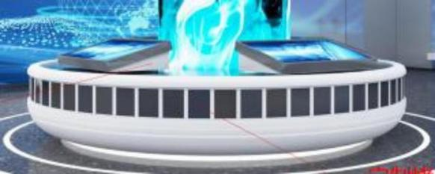 |  | 秒 |  | 200
7 |  | 交互 程序 设计 |  | 程序设计 |  |  | 1.交互程序设计要求：易于操作，可独立 操控屏幕。  2.内容展示设计制作，唤醒触发及响应方式设计制作、程序框架制作、触摸互动内容制作。  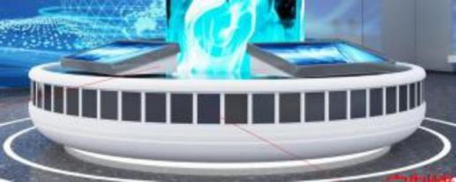 |  | 项 |  | 1
 | 四、体验区
 | 1 |  | VR动画 制作 |  | 仿真场景 动画模拟 | 1.展示内容： 医疗手术场景、工程建造、 汽车碰撞事故等场景仿真模拟（具体动画个数不超过5个）。  2.展现形式：VR视频动画。  3.设计要求：带上VR设备后，观众能够沉浸式体验仿真场景。  4.制作要求：配合多声道立体声系统、温 度/湿度/光线/碰撞等环境模拟装置，增强互动沉浸感。  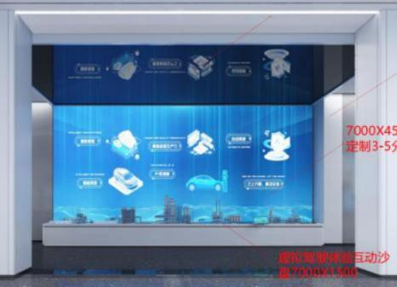 |  |  |  | 个 |  | 5
 | 2 |  | 多媒体程序设计 |  | 程序定制 | 1.交互程序设计要求：易于操作，可链接VR眼镜。 |  |  |  | 项 |  | 1
 | 3 |  | VR设备采买 |  | 采购 | 1.采购内容：VR眼镜  2.设备要求：带上VR设备后，观众能够沉浸式体验仿真场景。 |  |  |  | 台 |  | 1
 | 4 |  | 全息投影 |  | 全息投影动画制作  程序设计 | 1.展示内容：医疗手术场景、工程建造、汽车碰撞事故等场景仿真模拟。  2.展现形式：形成三屏环绕式播放的全景画面；尺寸须符合屏幕需求。  3.设计要求：能够实现观众站在中央区域，被画面包围，并沉浸式体验仿真场景。  4.制作要求：配合多声道立体声系统、温度/湿度/光线/碰撞等环境模拟装置，增强互动沉浸感。  1.设计内容：播放软件程序  2.展现形式：展示全息投影动画，能够形成环绕的全景画面。内含唤醒触发及响应方式设计制作、程序框架制作等。 |  |  |  | 个  项 |  | 5  1
 | 五、硕果凝聚区
 | 1 |  | 多媒体交互 程序 设计 |  | 程序设计 | 1.交互程序设计要求：采用透视技术并通 过滑轨展示汽车模型细节。  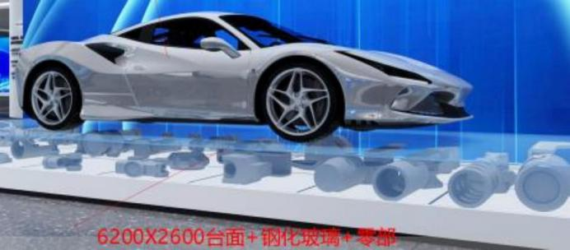 |  |  |  | 项 |  | 1
 | 2 |  | 动画 制作 |  | 动画制作 | 1.展示内容： 汽车内部透视解说。  2.展现形式：操作中控后，屏幕进行滑轨滑动，呈现汽车内部相关解说。  3.设计要求：与针对车企沟通相关汽车内容呈现需求。  4.制作要求：资料收集，内容整理、提炼、展现结构设计；界面UI设计、制作、界面逻辑设计、制作、编程；内容展示设计制作，唤醒触发及响应方式设计制作、程序框架制作、触摸互动内容制作。  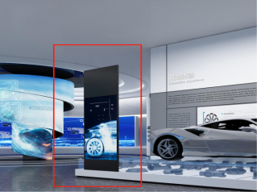 |  |  |  | 项 |  | 1
 | 3 |  | 背景墙设计 |  | 区域展板 造型 、 内 容设计 | 1.展示内容：展示内容要与汽车模型相匹 配，能体现平台对新质生产力的赋能成效。  2.展现形式：设计上要求有创意，需吸引 注意力并与展厅风格统一，让参观者有良 好的直观感受。  3.材质要求：选用符合标准的亚克力或等 效材料，确保质感光泽，文字用激光雕刻 或等效技术，确保清晰耐久，提供良好视 觉体验。  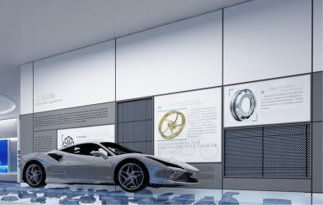 |  |  |  | 项 |  | 1
 | 4 |  | 物资采购 |  | 物资  采购 | 1.采购内容：汽车模型下方玻璃格零部件。  呈现形式：在展示台的透明格内，合理布局车模零部件，采用分层、错落有致的方式摆放，使参观者能够清晰地看到每个零部件。  3.材质要求：在零部件的固定和展示方面，使用透明的亚克力支架或其他等效材料，确保零部件稳固展示，同时不影响整体的视觉效果。 |  |  |  | 项 |  | 1
 | 5 |  | 物资采购 |  | 物资  采购 | 1.采购内容：人形机器人  2.呈现形式：展厅自由移动  3.材质要求：全栈自研关节模组、自然步态算法，灵巧手操作、直膝行走，带简易功能（行走、端茶）实际看企业需求 |  |  |  | 项 |  | 1
 | 6 |  | 物资采购 |  | 物资  采购 | 1.采购内容：汽车模型  2.型号大小：按实际需求定制 |  |  |  | 辆 |  | 1
 | 六、 目标引领区
 | 1 |  | 视觉 设计 |  | 区域展板 造型 、 内 容设计 |  |  | 1.展示内容：文字或图案造型，突出平台 研发支持、工程支持、智能制造解决方案、 专业人才培训体系、创新孵化赋能机制以 及全面的数字化转型咨询服务的功能及成 效。  2.展示形式：需个性化设计，确保排版美 观，内容与主题吻合。  3.材质要求：选用符合标准的亚克力或等 效材料，确保质感光泽，文字用激光雕刻 或等效技术，确保清晰耐久，提供良好视 觉体验。  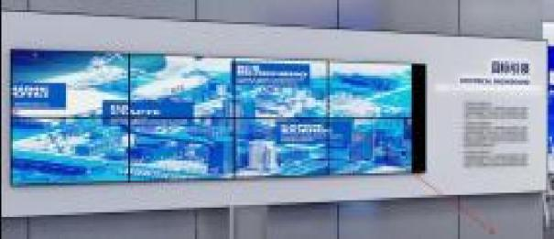 |  | 项 |  | 1

（三）响应清单
1.投标人应为本项目提供整体的内容深化设计方案，包括但不限 于（1）视频、实物设计制作创意理念；（2）实物物料设计；（3） 实物陈列设计；（4）实物展示内容平面设计；（5）设计原则与技术应用；（6）材料、材质说明等方面；（7）视频拍摄方案及脚本制作、后期制作。
2.投标人应为本项目提供进度组织方案，包括但不限于（1）计 划部署与阶段划分；（2）组织机构设置，团队人员安排及分工；（3） 进度控制措施等方面。
3.投标人应为本项目提供质量保障方案，包括但不限于（1）质 量把控；（2）重点难点技术措施；（3）应急预案等方面。
4.投标人应为本项目提供安全措施方案，包括但不限于（1）安 全总体要求；（2）项目服务过程中的危险因素分析；（3）安全措施 等方面。
5.投标人应为本项目提供为期 1 年的售后服务保障方案，包括但 不限于（1）服务内容质量保障、维护；（2）维修服务收费标准（质 保期外）等方面。

三、商务需求
（一）主要商务要求
1.标的提供的时间：自合同签订之日起至 2025 年 7 月 20 日止（完 成项目并通过验收）。
2.标的提供的地点：采购人指定地点（深圳市新质生产力赋能平 台）。
3.付款方式：第 1 期预付款：合同签订后20日内向乙方支付合同总额的 20%；第 2 期进度款：脚本经甲方审核通过后支付合同总额的30%；第3期进度款：所有展陈内容完成投放并验收通过后支付合同总额的40%；第4期履约评价考核费用：剩余10%为履约评价考核费用，履约评价完毕后依据履约评价结果支付，评价优秀【90分及以上】支付全部履约评价考核费用，评价合格【60分（含）至90以下（不含）】支付一半履约评价考核费用，评价不合格60分以下扣除全部履约评价考核费用。
4.验收要求：采购人按照招标文件、合同及相关标准或规范的规 定，对中标人总体履约情况进行验收。在提供服务的过程中，如果国 家或有关部门颁布了新的技术标准或规范，则应采用新的标准或规范 进行。
5.报价要求：本项目为总价包干项目， 投标人所报投标总价应为服务要求中所需的全部费用，包括但不限于： 设计策划费、摄影摄像费、人力成本、设备成本、技术支持费、管理费、维护费、制作费、配件及辅助材料采购费、交通费、利润、税费等一切为完成本项目产生的可预见或不可预见的各项费用。上述费用不管是否在投标人报价中单列，均视为报价中已包含以上费用。投标人在报价中应已充分理解本项目中的全部任务，自行考虑本项目在实施期间的一切可能产生的费用。在合同执行过程中，采购人将不再另行支付与本项目相关的任何费用。本项目在合同范围内合同总价在合同执行过程中是固定的，不因情况变化而调整。
6.售后服务要求：自本项目验收合格之日起 1 年内，对采购人发 起的售后服务需求，中标人须在接到采购人通知后立即作出响应，迅

速提供相应的解决方案，若无法解决，中标人需对服务内容质量承担 相应的责任。
7.知识产权和保密要求：①采购人和中标人双方均应对因履行本 服务而了解或接触到的对方尚未公开的业务、技术、财务等保密信息 和本项目有关文件（包括但不限于电子档案、图纸、技术和设计创意 等）进行保密，未经对方书面同意，任何一方均不得将对方的资料及 文件擅自修改、复制或向第三人转让或用于本项目外的项目，任何一 方的相关人员违反保密义务的，由该人员所属一方承担全部法律责任。 ②中标人完成的服务、提交给采购人的成果文件及本项目涉及的相关 知识产权权利归属于采购人，中标人享有署名权利。③中标人设计方 案必须为原创方案，拥有独立自主知识产权，由此引发的知识产权纠 纷，所产生的所有责任及费用一切由中标人自行承担。④中标人不得 将履行本项目服务时产生的工作成果及其相关知识产权转让给第三方，也不得用于本项目以外的地方。

四、资格要求
（一）具有独立法人资格或是具有独立承担民事责任能力的其它组织，不接受分公司或者分支机构参与投标（提供营业执照或事业单位法人证书等证明资料扫描件，原件备查）；
（二）投标人提供一项展台类或展厅类或展陈制作类业务业绩。（提供合同复印件加盖公章）。

